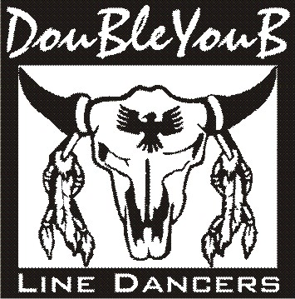
Thinking It Over

Choreograaf : Kim Ray

Soort dans : 2 wall line dance

Niveau : Beginner
Aantal tellen : 64
Muziek : “Knee Deep In The Blues” door The Derailers
Intro : 32 tellen

WEAVE R, STEP R, HOLD, BACK ROCK
1 -4 RV stap opzij, LV kruis achter, RV stap opzij, LV kruis over
5 - 6 RV stap opzij, rust
7 - 8 LV rock achter, RV gewicht terug

WEAVE L, STEP L, HOLD, BACK ROCK
1 - 4 LV stap opzij, RV kruis achter, LV stap opzij, RV kruis over
5 - 6 LV stap opzij, rust
7 - 8 RV rock achter, LV gewicht terug

STEP, 1/2 PIVOT L, STEP, HOLD, STEP, 1/2 PIVOT R, STEP, HOLD
1 - 4 RV stap voor, 1/2 draai linksom, RV stap voor, rust, klap
5 - 8 LV stap voor, 1/2 draai rechtsom, LV stap voor, rust, klap

STEP TOUCHES, CHASSE R, TOUCH
1 - 4 RV stap opzij, LV tik naast, LV stap opzij, RV tik naast
5 - 8 RV stap opzij, LV sluit, RV stap opzij, LV tik naast

SIDE TOGETHER FWD, HOLD, CHASSE 1/4 TURN R, HOLD
1 - 4 LV stap opzij, RV sluit, LV stap voor, rust
5 - 8 RV stap opzij, LV sluit, RV 1/4 draai rechtsom, stap voor, rust

SIDE TOGETHER BACK, HOLD,CHASSE 1/4 TURN R, HOLD
1 - 4 LV stap opzij, RV sluit, LV stap achter, rust
5 - 8 RV stap opzij, LV sluit, RV 1/4 draai rechtsom, stap voor, rust

L MAMBO FWD, HOLD, R MAMBO BACK, HOLD
1 - 4 LV rock voor, RV gewicht terug, LV stap achter, rust
5 - 8 RV rock achter, LV gewicht terug, RV stap opzij, rust

KNEE POPS
1 -4 LV buig knie naar binnen, rust, RV buig knie naar binnen, rust
5 - 6 LV buig knie naar binnen, RV buig knie naar binnen
7 - 8 LV buig knie naar binnen, RV buig knie naar binnen

